ФЕДЕРАЛЬНОЕ АГЕНТСТВО ЖЕЛЕЗНОДОРОЖНОГО ТРАНСПОРТА
Федеральное государственное бюджетное образовательное учреждение высшего профессионального образования
«Петербургский государственный университет путей сообщения
Императора Александра I»
(ФГБОУ ВПО ПГУПС)

Кафедра «Автоматизированное проектирование»

РАБОЧАЯ ПРОГРАММА
дисциплины
«КОМПЬЮТЕРНЫЙ ИНЖИНИРИНГ» (Б1.В.ОД.8)
для направления
08.03.01 «Строительство»
по профилю
«Автомобильные дороги и аэродромы»
Форма обучения – очная

Санкт-Петербург
2015
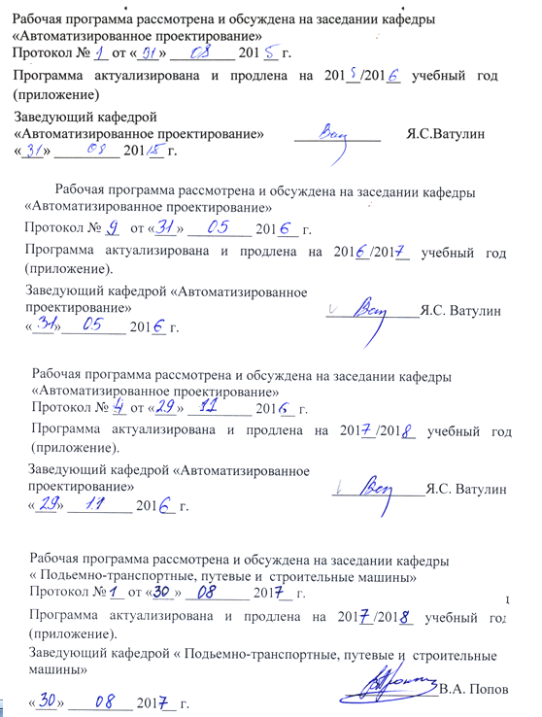

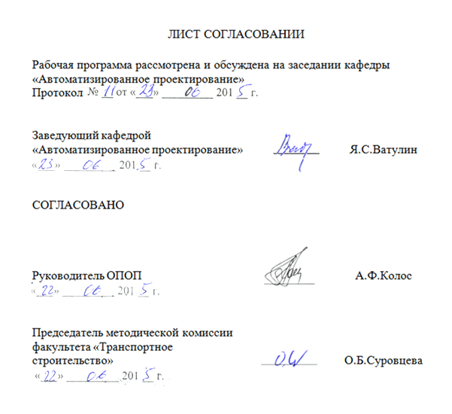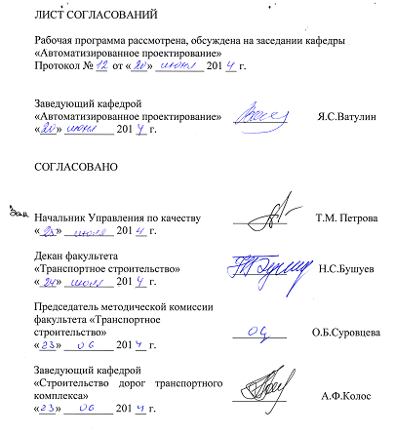

1. Цели и задачи дисциплины

Рабочая программа составлена в соответствии с ФГОС, утвержденнымприказом «12» марта 2015 г., приказ № 201 по направлению подготовки08.03.01 «Строительство»по дисциплине «Компьютерный инжиниринг».
Целью изучения дисциплины являетсяознакомление бакалавров с актуальными, проблемными и спорными вопросами профессиональной деятельности в сфере строительства автомобильных дорог и аэродромов и изучение различных подходов и способов решения поставленных проблем, в том числе, с применением наукоемких технологий – программных систем компьютерного проектирования, САПР (CAD – систем, ComputerAidedDesign).
Для достижения поставленной цели решаются следующие задачи:
- получение бакалаврами знаний о содержании, методах. Формах и средствах технологий анализа, прогрессивных методов моделирования и расчета;
- формирование у бакалавров навыков исследовательской деятельности и умения ее профессионально организовать.

2. Перечень планируемых результатов обучения по дисциплине, соотнесенных с планируемыми результатами освоения основной профессиональной образовательной программы

Планируемыми результатами обучения по дисциплине являются: приобретение знаний, умений, навыков.
В результате освоения дисциплины обучающийся должен:
ЗНАТЬ:
• нормы проектирования и оформления проектной документации в соответствии с российскими стандартами;
• тенденции в развитии PLM – технологий и наиболее распространенные CAD – системы.
УМЕТЬ:
• использовать методы автоматизированного проектирования и профессиональной деятельности;
• проектировать генеральные планы и дороги.
ВЛАДЕТЬ:
• методикой проектирования средствами AutoCADCivil 3D;
• методикой расчета земляных работ.
Приобретенные знания, умения, навыки и/или опыт деятельности, характеризующие формирование компетенций, осваиваемые в данной дисциплине, позволяют решать профессиональные задачи, приведенные в соответствующем перечне по видам профессиональной деятельности в п. 2.4 общей характеристики основной профессиональной образовательной программы (ОПОП).
Изучение дисциплины направлено на формирование следующих общепрофессиональных компетенций(ОПК):
- способностью использовать основные законы естественно-научных дисциплин в профессиональной деятельности, применять методы математического анализа и математического моделирования, теоретического и экспериментального исследования (ОПК-1):
- владением основными законами геометрического формирования, построения и взаимного пересечения моделей плоскости и пространства, необходимыми для выполнения и чтения чертежей зданий, сооружений, конструкций, составления конструкторской документации и деталей (ОПК-3);
- владением эффективными правилами, методами и средствами сбора, обмена, хранения и обработки информации, навыками работы с компьютером, как средством управления информацией (ОПК-4);
- способностью осуществлять поиск, хранение, обработку и анализ информации из различных источников и баз данных, представлять ее в требуемом формате с использованием информационных компьютерных и сетевых технологий (ОПК-6);
Изучение дисциплины направлено на формирование следующих профессиональных компетенций(ПК), соответствующих виду (видам) профессиональной деятельности, на который (которые) ориентирована программа бакалавриата:
изыскательская и проектно-конструкторская деятельность:
- владение методами проведения инженерных изысканий, технологий проектирования деталей и конструкций в соответствии с техническим заданием с использованием универсальных и специализированных программно-вычислительных комплексов и систем автоматизированного проектирования (ПК-2);
- способность проводить предварительное технико-экономическое обоснование проектных решений, разрабатывать проектную и рабочую техническую документацию, оформлять законченные проектно-конструкторские работы, контролировать соответствие разрабатываемых проектов и технической документации заданию, стандартам, техническим условиям и другим нормативным документам (ПК-3);
экспериментально-исследовательская деятельность:
- владением методами и средствами физического и математического (компьютерного) моделирования, в том числе с использованием универсальных и специализированных программно-вычислительных комплексов, систем автоматизированного проектирования, стандартных пакетов автоматизации исследований, владение методами испытаний строительных конструкций и изделий, методами постановки и проведения экспериментов по заданным методикам (ПК-14);
- способностью составлять отчеты по выполненным работам, участвовать во внедрении результатов исследований и практических разработок (ПК-15).
Область профессиональной деятельности обучающихся, освоивших данную дисциплину, приведена в п. 2.1 ОПОП.
Объекты профессиональной деятельности обучающихся, освоивших данную дисциплину, приведены в п. 2.2 ОПОП.

3. Место дисциплины в структуре основной образовательной программы

Дисциплина «Компьютерный инжиниринг» (Б1.В.ОД.8) относится к вариативной части и является обязательной дисциплиной.

4. Объем дисциплины и виды учебной работы

Вид учебной работы | Всего часов | Семестр
 |  | 6
Аудиторные занятия (всего)  В том числе: | 32 | 32
- лекции (Л) | 16 | 16
- практические занятия (ПЗ) | - | -
- лабораторные работы (ЛР) | 16 | 16
Самостоятельная работа (СРС) (всего) | 40 | 40
Форма контроля знаний (З) | З | З
Общая трудоемкость: час / з.е. | 72/ 2 | 72/ 2

5. Содержание и структура дисциплины

5.1 Содержание дисциплины

№ п/п | Наименование раздела дисциплины | Содержание раздела
1 | История развития САПР. CAD / CAE / CAM / PDM и PLM системы. Единое информационное пространство | Основные цели дисциплины; историческая справка вопроса; основные понятия и определения САПР, системы автоматизированного проектирования; понятие единого информационного пространства и информационное обеспечение жизненного цикла изделий.
2 | Общие сведения о процессе проектирования и моделировании | Системный подход в проектировании; технологическая линия проектирования; общие сведения о моделировании;  метод конечных элементов;  метод оптимизации; основные понятия оптимизации;  разработка моделей объектов с использованием методов информационного и параметрического моделирования; поиск необходимой информации; обработка и анализ информации; предметно ориентированные, общенаучные, графические модели; принятие решений.
3 | Объектная модель процесса инженерного строительства | Объектная модель процесса инженерного строительства с использованием AutoCAD и AutoCADCivil. Основные этапы. Структура полевого журнала. Импортирование данных съемки. Просмотр, анализ и преобразование данных съемки.
4 | Автоматизированное проектирование процессов эксплуатации автомобильных дорог | Выполнение уравнивания теодолитного хода. Метод наименьших квадратов. Анализ топологии. Построение поверхностей TIN. Расчет материалов. Создание ведомостей. Диаграмма перемещения земляных масс. Построение дороги. Визуализация объектов
5 | Интегрированные информационные системы в сфере конструкторских и технологических проектов. Методы и средства информационной поддержки жизненного цикла изделий/ | Средства визуального моделирования объектов и технологических процессов с использованием 3D моделей. Модель технологического процесса и его реализация средствами PDM-системы.
6 | Информационная модель предприятия. Среда виртуального предприятия. Реинжиниринг производственных процессов/ | Информационная модель предприятия; состав и возможности PLM решений; ИПИ технологии в управлении производством: информационная поддержка обеспечения надежности изделий и поддержка постпроизводственных этапов ЖЦИ; структура и организация виртуальных предприятий

5.2 Разделы дисциплины и виды занятий

№ п/п | Наименование раздела дисциплины | Л | ПЗ | ЛР | СРС
1 | История развития САПР. CAD / CAE / CAM / PDM и PLM системы. Единое информационное пространство | 2 | 0 | 0 | 0
2 | Общие сведения о процессе проектирования и моделировании | 2 | 0 | 0 | 0
3 | Объектная модель процесса строительства автодорог и аэродромов. | 4 | 0 | 8 | 10
4 | Автоматизированное проектирование процессов эксплуатации автомобильных дорог и аэродромов | 4 | 0 | 8 | 14
5 | Интегрированные информационные системы в сфере конструкторских и технологических проектов. Методы и средства информационной поддержки жизненного цикла изделий. | 2 | 0 | 0 | 10
6 | Информационная модель предприятия. Среда виртуального предприятия. Реинжиниринг производственных процессов. | 2 | 0 | 0 | 6
 | Итого | 16 | 0 | 16 | 40

6. Перечень учебно-методического обеспечения для самостоятельной работы обучающихся по дисциплине

№  п/п | Наименование раздела дисциплины | Перечень учебно-методического обеспечения
1 | История развития САПР. CAD / CAE / CAM / PDM и PLM системы. Единое информационное пространство. | 1.Учебное пособие «Основы автоматизированного проектирования» , ПГУПС, Быков В.П., Орлов О.М., Полякова Л.Ф. и др. 2007.  2. Учебное пособие «Автоматизированное проектирование в ИПИ - технологиях» , ПГУПС, Ватулин Я.С., Подклетнов С.Г., Полякова Л.Ф. и др. 2010.  3. Учебное пособие «Основы автоматизированного проектирования» , ПГУПС, Быков В.П., Орлов О.М., Полякова Л.Ф. и др. 2007.  4Учебное пособие «Современный самоучитель работы в AutoCADCivil 3D», Д.Мовчан ДМК Пресс. 2012
2 | Общие сведения о процессе проектирования и моделировании
3 | Разработка моделей объектов с использованием методов информационного и параметрического моделирования
4 | CAE – системы. Методы решения технических задач
5 | Информационные системы в сфере конструкторских и технологических проектов. Методы и средства информационной поддержки жизненного цикла изделий.
6 | Информационная модель предприятия  Среда виртуального предприятия.  Реинжиниринг производственных процессов.

7. Фонд оценочных средств для проведения текущего контроля успеваемости и промежуточной аттестации обучающихся по дисциплине

Фонд оценочных средств по дисциплине является неотъемлемой частью рабочей программы и представлен отдельным документом, рассмотренным на заседании кафедры и утвержденным заведующим кафедрой.

8. Перечень основной и дополнительной учебной литературы , нормативно-правовой документации и других изданий, необходимых для освоения дисциплины

8.1 Перечень основной учебной литературы, необходимой для освоения дисциплины
1. Автоматизированное проектирование в ИПИ – технологиях: учеб. Пособие. /Я.С. Ватулин и др/. – СПб.: Петербургский государственный университет путей сообщения, 2010– 125 с. (221 экз.)

8.2 Перечень дополнительной учебной литературы, необходимой для освоения дисциплины:
1. Кудрявцев, Е.М. КОМПАС-3D. Проектирование в архитектуре и строительстве. [Электронный ресурс] — Электрон. дан. — М. : ДМК Пресс, 2010. — 544 с. — Режим доступа: http://e.lanbook.com/book/1301
2. Кудрявцев, Е.М. КОМПАС-3D V10. Максимально полное руководство. В 2 х томах. Т. 1. [Электронный ресурс] — Электрон. дан. — М. : ДМК Пресс, 2008. — 1184 с. — Режим доступа: http://e.lanbook.com/book/1304
3. Кудрявцев, Е.М. КОМПАС-3D V10. Максимально полное руководство. В 2 х томах. Т. 2. [Электронный ресурс] — Электрон. дан. — М. : ДМК Пресс, 2008. — 1184 с. — Режим доступа: http://e.lanbook.com/book/1305
4. Ганин, Н.Б. Проектирование в системе КОМПАС 3D: Учебный курс. [Электронный ресурс] — Электрон. дан. — М. : ДМК Пресс, 2009. — 440 с. — Режим доступа: http://e.lanbook.com/book/1302
8.3 Перечень нормативно-правовой документации, необходимой для освоения дисциплины
1. Системы автоматизированного проектирования. Основные положения. ГОСТ 23501.101-2012. –М.: Издательство стандартов, 2012 г.

8.4 Другие издания, необходимые для освоения дисциплины
1. Норенков Н.Б.Основы автоматизированного проектирования: Учеб. Для вузов. 2-е издание. Переработанное и дополненное. –М. Изд-во МГТУ им. Баумана, 2006.
2. Практикум по AutoCADCivil. Часть 2. Полякова Л.Ф./Методические указания для студентов строительных специальностей. Издательство ПГУПС. 2014 г.
3. Проектирование объектов инфрастуктуры и дорог: AutoCADCivil 3D. Официальный учебный курс. [Электронный ресурс] — Электрон. дан. — М. : ДМК Пресс, 2010. — 560 с. — Режим доступа: http://e.lanbook.com/book/1323

9. Перечень ресурсов информационно-телекоммуникационной сети «Интернет», необходимых для освоения дисциплины

- Личный кабинет обучающегося и электронная информационно-образовательная среда. [Электронный ресурс]. – Режим доступа: http://sdo.pgups.ru/ (для доступа к полнотекстовым документам требуется авторизация).
- Электронно-библиотечная система ЛАНЬ [Электронный ресурс]. Режим доступа: https://e.lanbook.com/books — Загл. с экрана.;

10. Методические указания для обучающихся по освоению дисциплины

Порядок изучения дисциплины следующий:
- Освоение разделов дисциплины производится в порядке, приведенном в разделе 5 «Содержание и структура дисциплины». Обучающийся должен освоить все разделы дисциплины с помощью учебно-методического обеспечения, приведенного в разделах 6, 8 и 9 рабочей программы.
- Обучающийся должен представить материалы, необходимые для оценки знаний, умений, навыков, предусмотренные текущим контролем, характеризующие формирование компетенций при изучении дисциплины (см. фонд оценочных средств по дисциплине).
- По итогам текущего контроля по дисциплине, обучающийся должен пройти промежуточную аттестацию (см. фонд оценочных средств по дисциплине).

